ЛАБОРАТОРНАЯ РОБОТА №2
Тема: | Линейные программы. Работа з выражениями
Мета: | - Изучить основные принципы построения линейных программ.  - Освоить умения составления арифметических выражений
Час: | 2 год.

Порядок выполнения работы
- Проработать контрольный пример.
- Выполнить самостоятельную работу.
- Оформить отчет. Требования к оформлению отчета приведены в п. 1.3.
- Защитить лабораторную работу. Вопросы для самоконтроля приведены в п. 1.4

Практическая часть

Контрольный пример
- Перейти в рабочую папку (GRnn) и создать в ней папку для файлов лабораторной работы. Имя создаваемой папки: Lab02.
- Запустить интегрированную среду
- Ввести программу для исследования арифметических операций.
Набираем текст программы (комментарии можно не вводить):

Int32 A, B, C, D, E, F, G, H;
Double W, X1, X2, Y, Z;
A = 17;
B = 5;
Console.WriteLine("A=" + A.ToString("000"));
Console.WriteLine("B=" + B);

Console.ReadKey();

C = A + B; // сложение
D = A - B; // вычитание
E = A * B; // Умножение
X1 = A / B; // целочисленное деление
X2 = A / Convert.ToDouble(B); // деление
F = A % B; // остаток от деления

Console.WriteLine("C=" + C);
Console.WriteLine("D=" + D);
Console.WriteLine("E=" + E);
Console.WriteLine("X1=" + X1);
Console.WriteLine("X2=" + X2);
Console.WriteLine("F=" + F);

Console.ReadKey();

H = Convert.ToInt32(Math.Pow(A, 2)); //возведение в квадрат
Y = Math.Sqrt(A); // вычисление квадратного корня
Z = Math.Pow(A, 2); //возведение A в степень 2
Console.WriteLine("H=" + H);
Console.WriteLine("Y=" + Y);
Console.WriteLine("Z=" + Z);

Console.ReadKey();
- Запустить созданную программу на выполнение
Примечание – Если появилось сообщение об ошибке необходимо внести соответствующие исправления в текст программы и запустить заново.
- Создать программу для вычисления функции F для заданных значений переменных a, b , x, z.
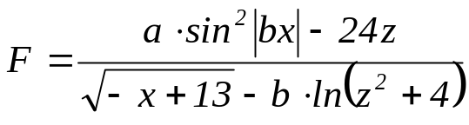

Входные данные: a=8.3 b=6.2 x=-8 z=3.1

Набираем текст программы (комментарии можно не вводить):
Double F,a,b,x,z;

//Ввод исходных значений
a = 8.3;
b = 6.2;
x = -8;
z = 3.1;
F = (a * Math.Pow(Math.Sin(Math.Abs(b * x)),2) - 24 * z) / (Math.Sqrt(-x + 13) - b * Math.Log(Math.Pow(z,2) + 4));
Console.WriteLine(F.ToString("##.##"));
Console.ReadKey();
- Запустить созданную программу на выполнение
Примечание – Если появилось сообщение об ошибке необходимо внести соответствующие исправления в текст программы и запустить заново.

Самостоятельная работа
Задание 2.1 В соответствии со своим вариантом создать программу вычисления функции y для x=6.37, a=2.56, b=7.18. Варианты к заданию приведены в таблице 2.1.
Таблица 3.1 – Варианты к заданию 2.1
Вариант | Вид функции y | Вариант | Вид функции y
1 | 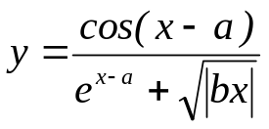 | 6 | 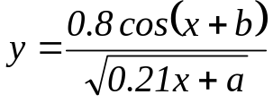
2 | 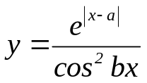 | 7 | 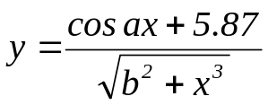
3 | 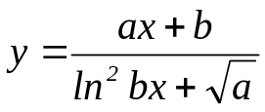 | 8 | 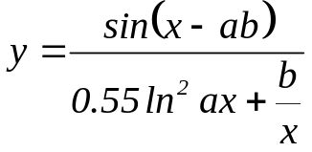
4 | 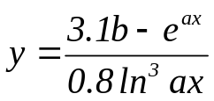 | 9 | 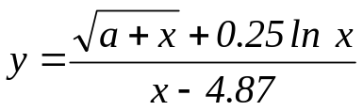
5 | 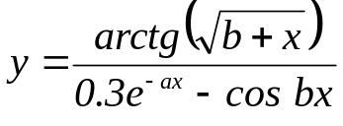 | 10 | 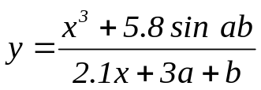

Задание 2.2 В соответствии со своим вариантом создать программу вычисления двух функций y₁ і y₂ при a=3.56, b=5.86, x=2.28. Варианты к заданию приведены в таблице 2.2.
Таблиця 3.2 – Варіанти до завдання 3.2
Вариант | Функции y₁ и y₂ | Вариант | Функции y₁ і y₂
1 | 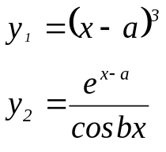 | 6 | 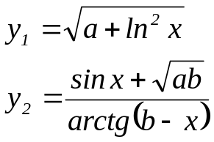
2 | 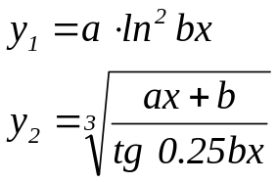 | 7 | 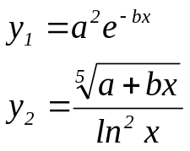
3 | 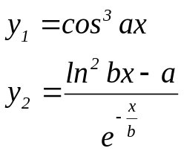 | 8 | 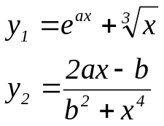
4 | 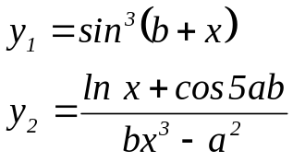 | 9 | 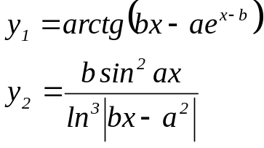
5 | 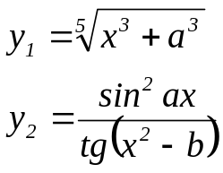 | 10 | 